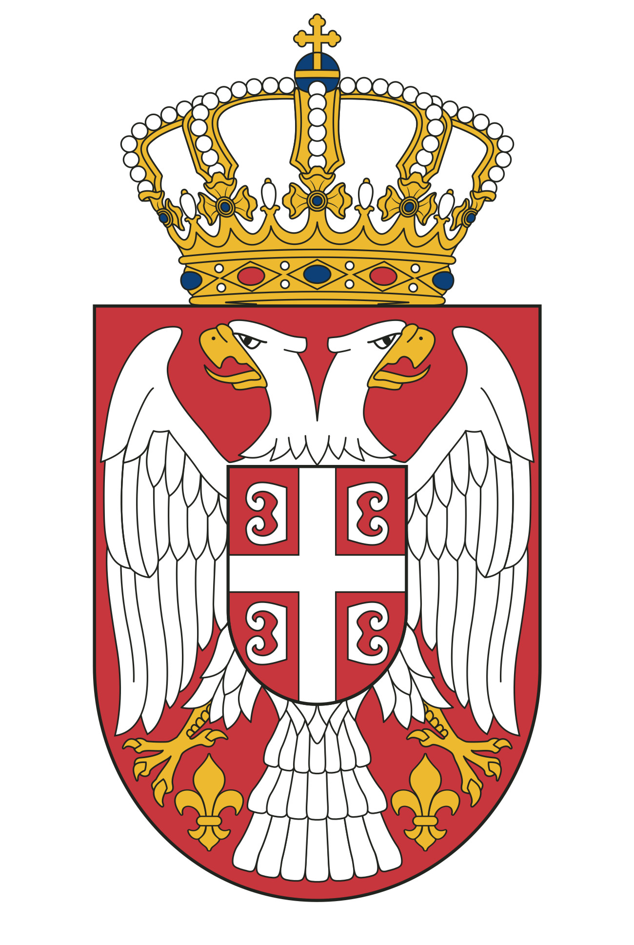
ВЛАДА

Министарство рада и социјалне политике

Сектор за борачко-инвалидску заштиту

Обележавање 160. годишњице смрти

кнеза Милоша Великог
- 26. септембар 2020. године у 12.00 часова -

Саборна црква у Београду

11.15-11.25 часова
долазак званица

11.30 часова

пoмен и верски обред

12.00 часова

церемонија полагања венаца
Влада Републике Србије
Војска Србије

венци представника локалних самоуправа, невладиних организација и грађана

(крај државне церемоније)

